17. kérdés

Kis szörös rejtély
Beküldő csapat: Világjárók
Rakjátok össze a mellékelt puzzle-t, amelyen egy állat szerepel.
Mely ország nevét viseli ez az állat amely, a perui őslakosok, az inkák házi- és áldozati állata volt, ezt számos, inka sírban talált, mumifikálódott tetem is tanúsítja.
Európába a XVI. században, holland hajósok révén került.
Angol, holland és román nyelven ….. néven ismert. Ezen elnevezésnek a szakirodalomban kétféle magyarázata kering:

- hajón szállítva, ezt az országot érintve jutott Európába

- Angliában …… (régi angol pénznem) szabták meg az árát.
 |  | 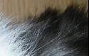 | 
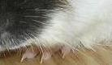 |  |  | 
 | 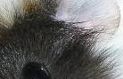 | 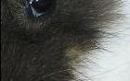 | 
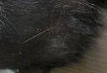 | 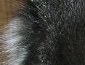 |  | 
Válasz:
Az ország neve: Guinea
Az állat: Guinea pig - tengeri malac
Forrás:
http://www.geocities.com/gemon41/eredet.htm

